Мета: Вивчити особливості роботи з інтерфейсамиу Java.
Обладнання: ПК, програмне забезпечення, методичні вказівки та завдання до лабораторної роботи.
Посилання на GitHub
Хід роботи
Завдання1. Написати программудля створення GUI-додатку, що містить дві вкладки: на першійрозв’язуєтьсязадача до завдання 1 згідно вашого варіанту, на другій –завдання 2. Для введення даних використати елементи діалогових вікон. Для виведення результату використати:
А) стандартні вікна повідомлень (інформаційне вікно)
Б) текстові або написові (label) поля віконної форми.
Дано чотиризначне число. Визначити суму та добуток його цифр.Вхідні дані:d= 1352.Вихідні дані:S= 11, D= 30.

Завдання2. Створити програму згідно свого варіанта,використати конструкцію switch...case
Задано ціле числоn, 1≤n ≤24, яке вказує порядковий номер гонини в добі. За введеним значенням n надрукувати назву відповідної години. Наприклад 1 –«перша година»
Код програми
package sample;
import javafx.application.Application;
import javafx.event.ActionEvent;
import javafx.event.EventHandler;
import javafx.scene.Group;
import javafx.scene.control.*;
import javafx.scene.text.Text;
import javafx.stage.Stage;
import javafx.scene.Scene;
import javafx.scene.layout.FlowPane;
import javafx.collections.ObservableList;
import javafx.collections.FXCollections;
import javafx.geometry.Orientation;

import java.io.IOException;

public class Main extends Application {
private static Stage stage;

@Override
public void start(Stage stage) throws Exception{

this.stage = stage;

stage.setScene(mainMenu());
stage.setTitle("Hello World");
stage.setWidth(300);
stage.setHeight(250);
stage.show();

}

public static Scene mainMenu(){
Button task1 = new Button("Завдання 1");
task1.setOnAction(new EventHandler<ActionEvent>() {
@Override
public void handle(ActionEvent event) {
// stage.hide();

setScene(task1());
}});
Button task2 = new Button("Завдання 2");
task2.setOnAction(new EventHandler<ActionEvent>() {
@Override
public void handle(ActionEvent event) {
// stage.hide();

setScene(task2());

}});
FlowPane root = new FlowPane(10, 10,task1,task2);
return new Scene(root, 300, 250);
}
private static void setScene(Scene scene){
stage.setScene(scene);
}

public static Scene task1(){
Label label2 = new Label("Введіть чотирьохзначне число");
TextField label = new TextField();
label.setMaxWidth(70);
Text info = new Text();
Button button = new Button("Розрахувати");
button.setOnAction(new EventHandler<ActionEvent>() {
@Override
public void handle(ActionEvent event) {
Alert alert = new Alert(Alert.AlertType.INFORMATION);
alert.setTitle("Розрахунок");
alert.setHeaderText(null);

try {
String text = label.getText();
if(text.isEmpty()) throw new IOException("Введіть чотирьохзначне число");
char[] numbers = text.toCharArray();
if (numbers.length != 4) throw new IOException("Введіть чотирьохзначне число");
int n = Integer.parseInt(label.getText());

int S = 0;
int D = 1;
for (char num:numbers) {
S+= Integer.parseInt(String.valueOf(num));
D*= Integer.parseInt(String.valueOf(num));
}
alert.setContentText("Розрахунок завершено");

info.setText("Сума - "+S+ " Добуток - "+D);
}catch (IOException e){
alert.setContentText(e.getMessage());
}
catch (NumberFormatException e){
alert.setContentText("Для розрахунку потрібно ввести чотирьохзначне число");
}
alert.showAndWait();

}
});

Button back = new Button("Назад");
back.setOnAction(new EventHandler<ActionEvent>() {
@Override
public void handle(ActionEvent event) {
setScene(mainMenu());
}
});
Group group1 = new Group(button);
FlowPane root = new FlowPane(10, 10, label2,label,group1,info,back);
Scene scene = new Scene(root, 300, 250);
return scene;
}

public static Scene task2(){
Text text = new Text("Введіть число від 1 до 24");
TextField label = new TextField();
label.setMaxWidth(70);
Text info = new Text();
Button button = new Button("Розрахувати");
button.setOnAction(new EventHandler<ActionEvent>() {
@Override
public void handle(ActionEvent event) {
Alert alert = new Alert(Alert.AlertType.INFORMATION);
alert.setTitle("Розрахунок");
alert.setHeaderText(null);
try {
int index = Integer.parseInt(label.getText());
if(index > 24 || index < 1) throw new IOException("Для розрахунку потрібно ввести число від 1 до 24");

switch (index){
case 1 :
case 13:
info.setText("Перша година");
break;
case 2:
case 14:
info.setText("Друга година");
break;
case 3:
case 15:
info.setText("Третя година");
break;
case 4:
case 16:
info.setText("Четверта година");
break;
case 5:
case 17:
info.setText("П'ята година");
break;
case 6:

case 18:
info.setText("Шоста година");
break;
case 7:
case 19:
info.setText("Сьома година");
break;
case 8:
case 20:
info.setText("Восьма година");
break;
case 9:
case 21:
info.setText("Дев'ята година");
break;
case 10:
case 22:
info.setText("Десята година");
break;
case 11:
case 23:
info.setText("Одинадцята година");
break;
case 12:
case 24:
info.setText("Дванадцята година");
break;

}
}catch (NumberFormatException e){
alert.setContentText("Для розрахунку потрібно ввести число");
alert.showAndWait();
} catch (IOException e) {
alert.setContentText(e.getMessage());
alert.showAndWait();
}

}});
Button back = new Button("Назад");
back.setOnAction(new EventHandler<ActionEvent>() {
@Override
public void handle(ActionEvent event) {
setScene(mainMenu());
}
});
FlowPane root = new FlowPane(10,10,text,label,button,info,back);
return new Scene(root,300,250);
}
public static void main(String[] args) {
Application.launch(args);
}

}
Результат виконання програми
(1 завдання)
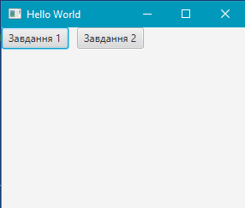
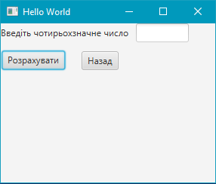
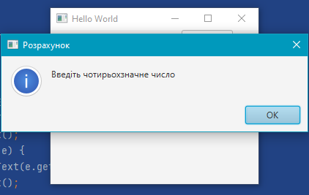
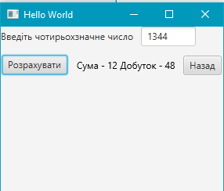
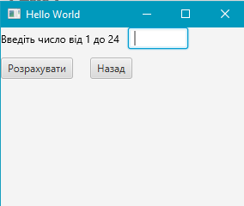
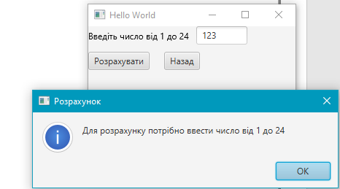
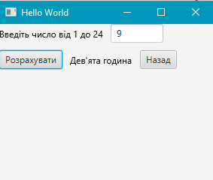
Висновки Навчилися працювати в графічному інтерфейсі в мові програмування Java.

